☆ 必ず、工事に着手する前に手続きをしてください。
☆ 交付決定前に工事に着手をしたものには補助金がでません。
ブロック塀
ブロック塀等耐震化促進事業 補助金交付手続きフロー

申 請 者 |  |  |  | 市
- 交付の申請
- 補助金交付申請書（様式第1号その７）
② 工事費用の見積書の写し
添付書類
 | ③ 撤去前の配置平面図、立面図
 | ④ 撤去前の写真
 | ⑤ 承諾書（申請者が所有者以外の場合）
 | ⑥ 補助金交付請求書（様式第8号）
⑦ 点検項目
⑧ 通帳の写し
☆改善事業を行う場合
⑨ 改善計画書（配置平面図、立面図、断面図）
★道路後退部分の撤去がある場合
⑩誓約書
 |  |  |  | 交付の決定 ●
 |  |  |  | 補助金交付決定通知書（郵送）
★契 約
ブロック塀改修(撤去)工事
● 完了実績報告
① 完了実績報告書（様式第5号）
★撤去事業
添付書類
 |  | ② 契約書の写し又は領収書の写し
 |  | ③ 撤去後の写真
 |  | ☆改善事業のみ上記に加えて
 |  | ④ 工程写真
 |  |  |  | 交付の確定 ●
 |  |  |  | 補助金交付確定通知書（郵送）
 |  |  |  | 補助金の支払い ●
 |  |  |  | 口座振込み

様式第１号その７（第７条関係）

住宅・建築物等耐震化促進事業費補助金交付申請書

年 月 日
（宛先）静岡市長

 | 住所
申請者 | 氏名
 | 電話

補助金の交付を受けたいので、静岡市住宅・建築物等耐震化促進事業費補助金交付要綱第７条の規定により、次のとおり関係書類を添えて申請します。

１ 事 業 の 区 分  ブロック塀等耐震化促進事業 |  |  | □ ブロック塀等撤去事業
 |  |  | □ ブロック塀等改善事業
２ 所 有 者 | 住所
２ 所 有 者 | 氏 名
３ 工事の概要 | 所在地 | 地名地番 | 静岡市
３ 工事の概要 | 所在地 | 住居表示 | 静岡市
３ 工事の概要 | 撤 去 |  | 長さ ｍ 高さ ｍ 厚さ ㎝
３ 工事の概要 |  |  | 塀の種類
３ 工事の概要 | 改 善 |  | 長さ ｍ 高さ ｍ 厚さ ㎝
３ 工事の概要 |  |  | 塀の種類
４ 工事施工者 | 住 所
４ 工事施工者 | 名 称 |  | 電話
５ 事業に要する経費 | ブロック塀等  撤去事業費 |  | 円（税込み）
 | ブロック塀等  改善事業費 |  | 円（税込み）
６ 事業の期間（予定） |  |  | 年 月 日 から 年 月 日まで
７ 仕入れに係る消費税額の控除対象事業者 |  |  | □該当する ・ □該当しない

添付書類（ブロック塀等撤去事業）
（１）当該事業に係る経費の見積書（内訳書を含む。）の写し
（２）撤去前の配置図、平面図及び立面図
（３）撤去前の写真
（４）地震により倒壊し、又は転倒するおそれがあることを確認する書類
（５）承諾書（補助対象者が第３条第２号の者に限る。）
（６）事業の実施について承認されていることが確認できるもの（補助対象者が第３条第３号又は第４号の者に限る。）
（７）（１）から（６）までに掲げるもののほか、市長が必要と認めるもの

添付書類（ブロック塀等改善事業）
（１）当該事業に係る経費の見積書（内訳書を含む。）の写し
（２）改善前の配置図、平面図及び立面図
（３）改善前の写真
（４）地震により倒壊し、又は転倒するおそれがあることを確認する書類
（５）設計図書
（６）承諾書（補助対象者が第３条第２号の者に限る。）
（７）事業の実施について承認されていることが確認できるもの（補助対象者が第３条第３号又は第４号の者に限る。）
（８）（１）から（７）までに掲げるもののほか、市長が必要と認めるもの
様式第８号（第14条関係）

住宅・建築物等耐震化促進事業費補助金交付請求書
年 月 日
（宛先）静岡市長
〒
 | 住所
申請者 | 氏名
 | 電話

静岡市住宅・建築物等耐震化促進事業費補助金交付要綱第14条の規定により、次のとおり補助金の交付を請求します。
記
１ 請求金額
 | 請求金額 |  |  |  |  |  | 十万 | 万 | 千 | 百 | 十 | 円
２ 振込先
 | 振込先金融機関 | 金融機関名 |  |  |  | 金融機関名  銀行・金庫  農協・漁協
 | 振込先金融機関 |  |  |  |  | 支店名  本店・支所  支店・出張所
 | 振込先金融機関 | 口座の種別 |  |  |  | 普 通 ・ 当 座 （該当を○で囲む）
 | 振込先金融機関 | 口座番号
 | 振込先金融機関 | フリガナ
 | 振込先金融機関 | 口座の名義人

添付書類
口座情報が確認できる書類

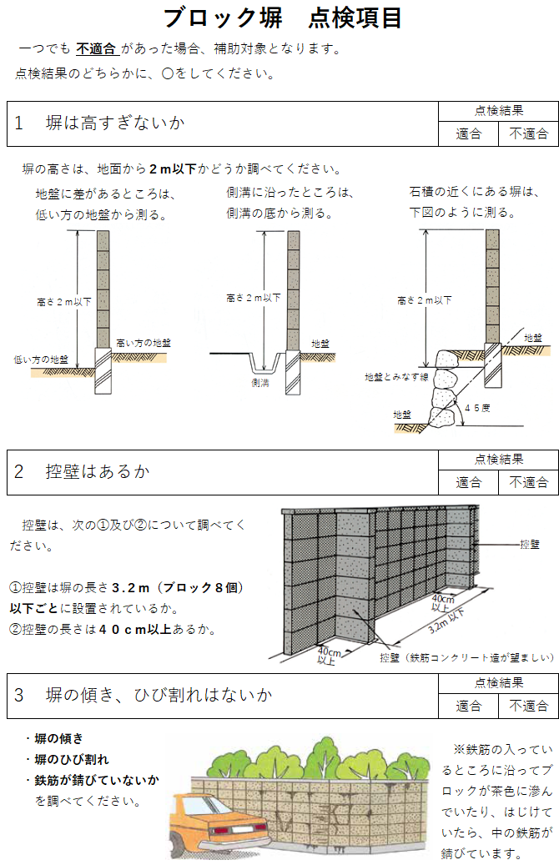

様式第５号（第12条関係）

住宅・建築物等耐震化促進事業完了実績報告書

年 月 日
（宛先）静岡市長

 | 住所
申請者 | 氏名
 | 電話

年 月 日付け 第 号により補助金の交付決定通知を受けた住宅・建築物等耐震化促進事業が完了したので、静岡市住宅・建築物等耐震化促進事業費補助金交付要綱第12条第１項の規定により、次のとおり関係書類を添えて報告します。

１ 事 業 の 区 分 | □ | 木造住宅耐震事業
１ 事 業 の 区 分 | □ | 耐震性能の確認  当該木造住宅耐震事業は、補強計画に基づき適正に実施された補強工事であることを証します。  工事監理者等 氏名
１ 事 業 の 区 分 | □ | 施工者
１ 事 業 の 区 分 | □ | 非木造住宅耐震診断事業 （□マンション）
１ 事 業 の 区 分 | □ | 建築物耐震診断事業  □特定建築物  □要緊急安全確認大規模建築物
１ 事 業 の 区 分 | □ | 建築物補強計画策定事業  □特定建築物  □マンション  □要緊急安全確認大規模建築物  □要安全確認計画記載建築物
１ 事 業 の 区 分 | □ | 建築物耐震補強事業  □特定建築物  □マンション  □要緊急安全確認大規模建築物  □要安全確認計画記載建築物
１ 事 業 の 区 分 | □ | 耐震改修工事の完了の確認（建築士）  補強計画に基づいて施工されていることを確認しました。  資 格 （ ）建築士 （ ）登録第 号  氏 名  会社名 （ ）建築士事務所  （ ）知事登録第（ － ） 号
１ 事 業 の 区 分 | □ | 要安全確認計画記載建築物除却事業
１ 事 業 の 区 分 | □ | 除却工事完了の確認  除却工事計画に基づき、施工されていることを確認しました。  施工者（会社名）  主任（監理）技術者 氏 名
１ 事 業 の 区 分 | □ | ブロック塀等耐震化促進事業
１ 事 業 の 区 分 | □ | □ | ブロック塀等撤去事業
１ 事 業 の 区 分 | □ | □ | ブロック塀等改善事業
１ 事 業 の 区 分 | □ | 施工者
２ 事業完了年月日 | 年 月 日

